
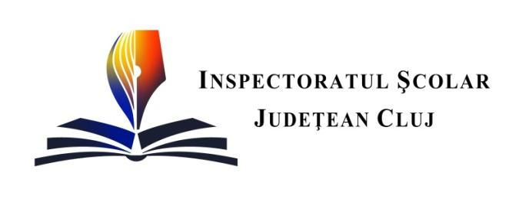

MINISTERUL EDUCAȚIEI

Către
Unitățile de învățământ preuniversitar, județul Cluj

În atenția Doamnelor și Domnilor Directori,
a profesorilor de biologie, chimie, fizică. a cadrelor didactice/profesorilor dirigimți,
a coordonatorilor de programe și proiecte educative

Asociația ECOTIC București și Universitatea Babeș-Bolyai, prin Facultatea de Știința și Ingineria Mediului, împreună cu partenerii, Primăria Cluj-Napoca și GreenWEEE și Inspectoratul Școlar Județean Cluj,
Invită profesorii și elevii școlilor clujene să viziteze CARAVANA ECOTIC, muzeul mobil al deșeurilor de echipamente electrice și electronice!
Acțiunea se desfășoară cu ocazia Zilei Internaționale a Reciclării Deșeurilor Electrice (14 octombrie) și este asociată proiectului ReCoNnect – Research Communication for active learning, proiect aprobat de Comisia Europeană în programul HORIZON-MSCA-2022-CITIZENS-01.
Locul de desfășurare a acțiunii:
- Municipiul Cluj-Napoca, piața Mihai Viteazu
Perioada acțiunii :
- 10 – 15 octombrie 2022
Programul acțiunii :
- de luni (10 octombrie) până vineri (14 octombrie): 12:00 – 18:00,
- sâmbătă (15 octombrie): 10:00 – 16:00.
- Vineri 14 octombrie, Ziua Internațională a Reciclării Deșeurilor Electrice, în intervalul orar 12:00 – 18:00 și sâmbătă 15 octombrie în intervalul orar 10:00 -13:00, la Caravană, pentru cei mici, vor fi organizate ateliere de eco educație unde aceștia vor putea să descopere, într-o manieră interactivă, informații utile despre colectarea separată a deșeurilor reciclabile.
Oportunitatea și scopul acțiunii:
În contextul în care, problematica deșeurilor de echipamente electrice și electronice (DEEE) și a celor de baterii și acumulatori (DBA) reprezintă astăzi o provocare a societății în ceea ce privește comportamentul corect al cetățenilor față de colectarea și tratarea acestora, realizarea unor acțiuni menite a stimula acest tip de comportament reprezintă o contributie importantă la reducerea poluării și a riscului schimbărilor climatice, priorități de acțiune ale Comisiei Europene.
Considerând stadiul actual al abordărilor legate de DEEE și DBA ca fiind rezultat ale cercetării științifice în domeniul Mediului și al Schimbărilor Climatice și importanța comunicării acestei cercetări către societate, cu precădere către tinerii din unitățile de învățământ, invitația reprezintă o oportunitate pentru elevii și, deopotrivă, dascălii clujeni de informare și, totodată, de implicare activă într-o acțiune dedicată unui mediu sustenabil.
Vizita expoziției mobile a deșeurilor de echipamente electrice și electronice, cunoscută sub numele de Caravana ECOTIC,
- va cuprinde o incursiune în lumea reciclării deșeurilor electrice, urmărind pas cu pas:
  - echipamentele dezasamblate și expuse în vitrine;
  - fluxul de reciclare a DEEE;
  - caracterul periculos al unor componente din DEEE;
  - posibilitățile de reciclare a componentelor din DEEE;
- va contribui la înțelegerea prin vizualizare și discuții interactive a compoziției acestor deșeuri, a întregului proces de reciclare și a importanței lui.
Un tur virtual al Caravanei ECOTIC este disponibil aici.
Ca o provocare pentru a contribui la atingerea țintei la reciclare de 60%, vizitatorii caravanei sunt rugați să aducă cu ei deșeuri electrice și electronice (cantități simbolice și de mărimi mici) și/sau baterii uzate, care vor fi predate la Caravana ECOTIC.

Pentru preluarea GRATUITĂ a deșeurilor electrice voluminoase (peste 50 de kg) de la domiciliu, pot fi făcute comenzi telefonice către Serviciul de preluare ECOTIC Transilvania - 0747.326.842, disponibil permanent în Cluj Napoca.

Școlile care vor avea reprezentanți la Caravana ECOTIC și vor da dovadă de interes pentru reciclarea DEEE și DBA, la cerere, vor fi dotate, cu recipienți ECOTIC pentru colectarea selectivă a DEEE și DBA.
Rugăm profesorii să-și exprime interesul de vizitare a Caravanei din Cluj-Napoca prin completarea Formularului de participare.

Cu deosebită considerație,
Conf. Dr. Nicoleta BRIȘAN – coordonator regional ReCoNnect și Ambasador ECOTIC
Vă mulţumim și vă așteptăm în număr cât mai mare,
INSPECTOR ŞCOLAR GENERAL,
Marinela MARC

INSPECTOR ŞCOLAR,
Felicia BOAR

